幼幼班捉型笔记整理

1. 笔刷类型：推荐使用粗细一致的笔刷，防止手抖影响

PS：调整数位板笔尖感度（压感）

推荐档度： 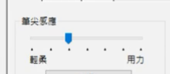

1. 目的
2. 习得简化能力，提高图形记忆能力(利用基本五边形简化图形)

五边形隐含资讯：中线（斜度变化）、五边比例不同构成形状不同

五边形组合：正确的斜度摆在正确的位置上，构成图形模块、韵律（如人体）

以及：拆完图形后记得做默写，反复默写。可以留下的知识比较多

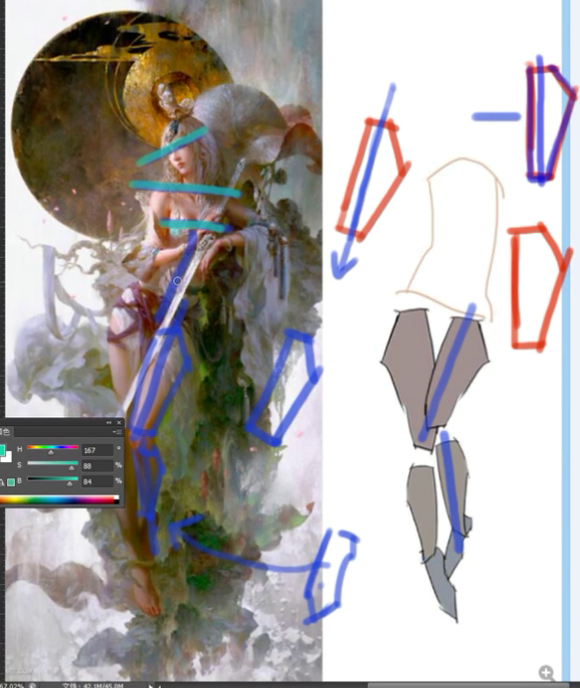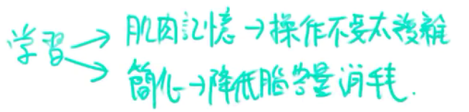

1. 学习把复杂的讯息分小组简化（上级者题目特别需要）

黑白灰分组法、正负形分组法、直线切型法

如：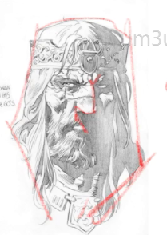

（3）提高对比例的敏感度

1. 用笔方法

注意错误：减少废笔！！！减少杂讯

注意用笔统一，用笔时受到限制画出来的东西才会“整”

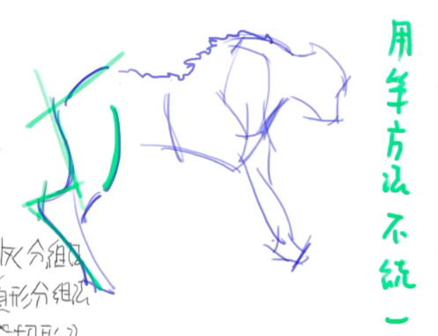

注意绘画语言的统一，也就是绘画笔法的统一，比如不能如下图:用传统美术直线砍外形，用美少女画法画五官

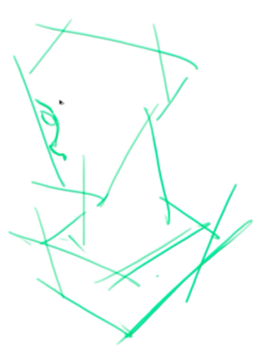

轮廓用线太”软”:描线以小的细碎的线为主，太过注意内容而忽略形式。

应避免这种情况，学习图形的整理，简化小的信息量，得到抽象、干净的轮廓、得到线条长短变化的节奏感，只需要简单地暗示动态、内部。

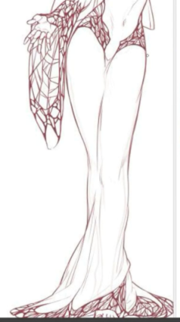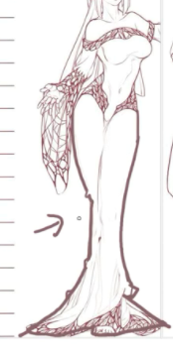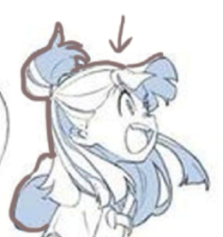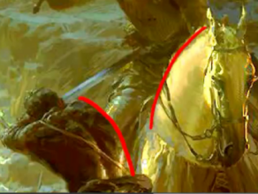

为什么不从肌肉骨骼学起？

因为首先你型要准，这是最底层的要求，然后才会碰到写实肌肉的问题。 一直想把肌肉画好，却没有架起形状造型的框架，会进步不大。

K大真言：连型都捉不准学什么人体（学人体根本不从解剖学开始）

建议熟悉这两种方法并整体应用：

1. 直线：用直线干净地框图形外框（5到7条线一组如五边形）

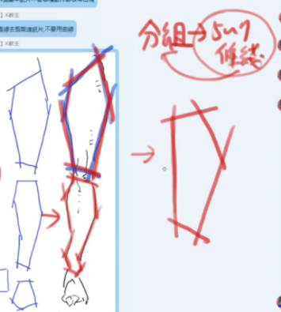

易于分解分析和记忆，简化记忆**图形节点**，便于图形还原。

1. CSI：

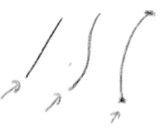注意：有节制的弯曲

1. 题目难度区分——论图形概括：注意主动概括图形！！！！！

一级美式画风 二级日系画风 三级写实风格

原因：概括分为调子概括和造型概括。

日式系统：他人规划好的符号语言—比如美少女的身材五官都是规定好的画法、比例关系和美感。“考试文化”—画得好坏的评定是固定的，一个画师画得好坏是容易看出来的。而且日系表现关系是偏写实的，除了脸为日系简化美少女画发，但身材是很写实的。缺乏“主动概括”的经验。

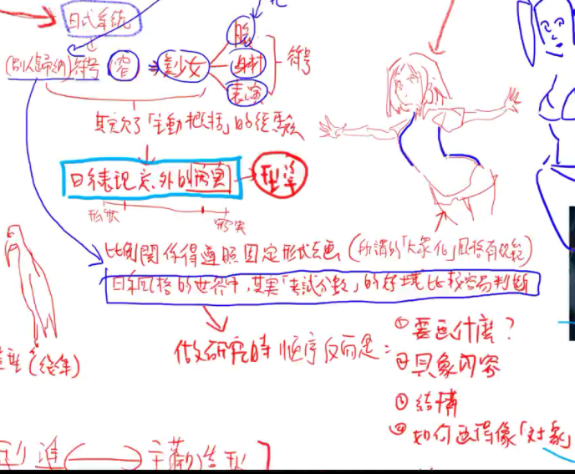

但日系绝不简单：规则固定，型准要求高。

日系相对比较困难：有很多微妙变化，比如肋骨盆腔肩膀的微妙凹凸变化。

美式系统：主动概括，比如一些Q版的练习。

比如给你一个圆形/方形，在里边加图形.

形成拥有个人风格的造型设计

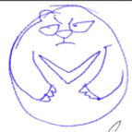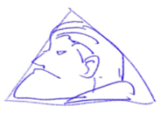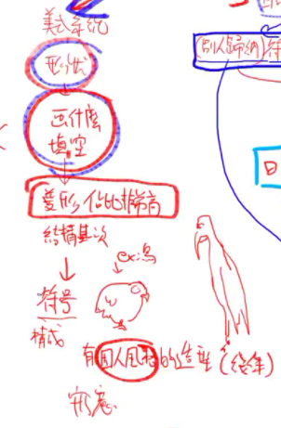

两种风格都接触好处：美术感觉很强。在两种风格间做循环练习。

难度等级：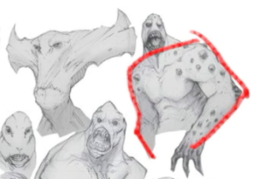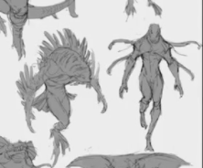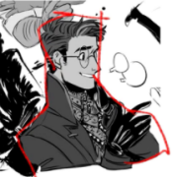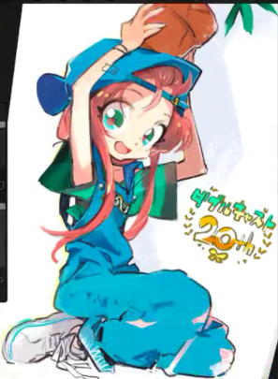

微妙形状变化（难度高）：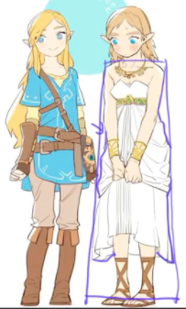

对新手捉型学习的做法：按难度等级训练绘画捉型型准技能点数

1. 抓型方法（观察）
2. 垂直水平线定坐标——新手练抓型适用，传统美术一开始训练也有这样

原图平行复制，做上下左右坐标，并找比例，定重点位置、坐标、斜率

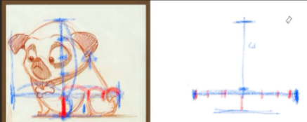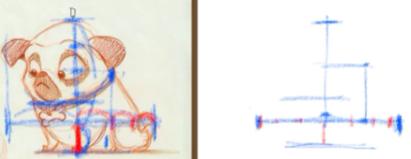

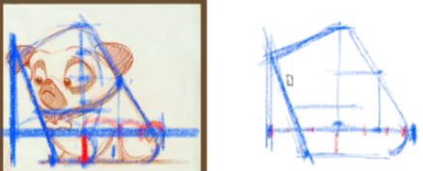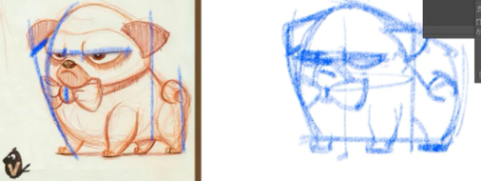

问题：麻烦。“嫌麻烦就很容易学不好，随着捉型难度的递升，一直用原来的方法没有办法一直保证型准。不能所有难度的画上场都无脑打型，一定有一个难度的版本是值得你用这么复杂的步骤找型的”

“在复杂的素描头像之前，不妨先训练能不能找准这只狗的造型。不过捉型如果讲究完全正确，我也是做不到的。形体关系对就好。”

1. 斜率——同样是传统美术捉型的方法（对十字法更熟练后）

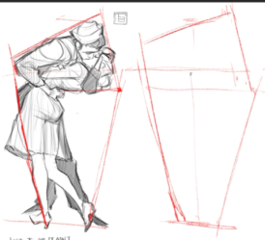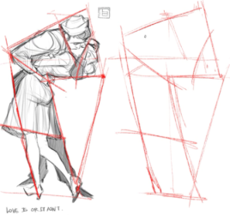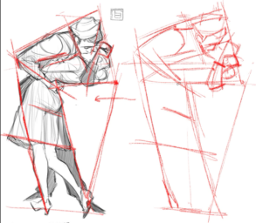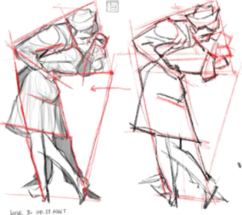

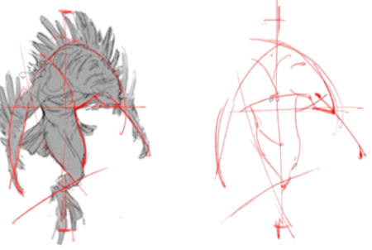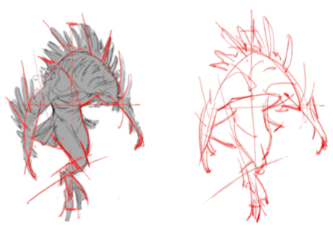

从外轮廓斜率切割，到内轮廓斜率切割。在这之前还是会做一些宽高的测量，只是没有非常详细地定比例、位置。将立体图形做2D平面观察。

这样的练习可以使自己习惯分组，练习反射性看待练习图捉型（别的画师的参考图）这样切型的方法，不要画太久，先把量堆积起来。

“简单的图形反而容易看出来你画的哪里有问题”

“怎么切，切哪一条不会使画面混乱，也不是那么简单的”

1. 找隐藏的透视规律——带透视景的插画，如金正基

找透视线，然后标示人物物体位置。根据自己对透视的理解画不好观察的地方。

先定肩膀位置让后延伸。火柴人—纸片人—加体积

“临摹金正基的练习我超级常做，大概做了十到十五张”

“这样的练习大概做三五年吧，就是持续练习。到后来形体准会到要求带透视并且猜结构，而且调子捉准，边沿模糊程度准，轮廓型准”

